第2章
多項式函數
2-1 簡單多項式函數及其圖形
來源：84.學測 難易度：中
( )01.0設 m 為實數，若二次函數 y＝mx²＋10x＋m＋6 的圖形在直線 y＝2 的上方，
則 m 的範圍為 (Ａ) m＞0 (Ｂ) m＞－2＋$\sqrt{\text{29}}$ (Ｃ) 0＜m＜－2＋$\sqrt{\text{29}}$
(Ｄ)－2－$\sqrt{\text{29}}$＜m＜－2＋$\sqrt{\text{29}}$ (Ｅ) m＞－2＋$\sqrt{\text{29}}$或 m＜－2－$\sqrt{\text{29}}$。
答案：(Ｂ)
解析：因為 y＝mx²＋10x＋m＋6 的圖形在直線 y＝2 的上方
故對於任何實數 x，恆有 mx²＋10x＋m＋6＞2
⇒ mx²＋10x＋m＋4＞0 恆成立
⇒ m＞0 …………………………………………①
且判別式 10²－4m（m＋4）＜0 ………………②
由②得 m²＋4m－25＞0
⇒ m＜－2－$\sqrt{\text{29}}$或 m＞－2＋$\sqrt{\text{29}}$……………③
由①、③得 m＞－2＋$\sqrt{\text{29}}$，故選(Ｂ)

來源：85.學測 難易度：中
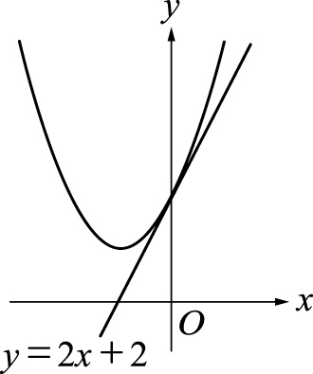
( )02.0已知拋物線Γ的方程式為 y＝（x＋1）²＋1，
且直線 y＝2x＋2 與Γ相切。設 L 為斜率等於 2 的直線，
若 L 與Γ有兩個交點，則 L 上任一點 P 的坐標（x，y）
滿足下列哪個關係式？（參考右圖）
(Ａ) y＞（x＋1）²＋1 (Ｂ) y＜（x＋1）²＋1
(Ｃ) y＝（x＋1）²＋1 (Ｄ) y＞2x＋2 (Ｅ) y＜2x＋2。
答案：(Ｄ)
解析：y＝2x＋2 斜率等於 2，L 斜率也等於 2，且 L 與 Γ 有兩個交點，
所以直線 L 上之任一點 P（x，y）恆在 y＝2x＋2 的上方，故 y＞2x＋2

來源：87.學測 難易度：易
( )03.0設 a 與 b 均為實數，且二次函數 f（a）＝a（x－1）²＋b 滿足 f（4）＞0，
f（5）＜0。試問下列何者為真？
(Ａ) f（0）＞0 (Ｂ) f（－1）＞0 (Ｃ) f（－2）＞0 (Ｄ) f（－3）＞0
(Ｅ) f（－4）＞0。
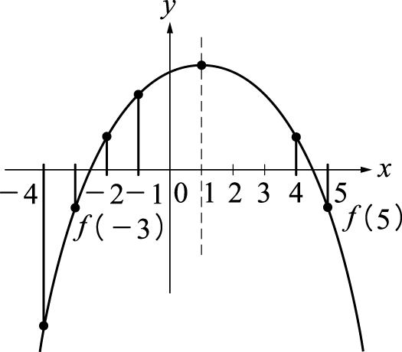
答案：(Ａ)(Ｂ)(Ｃ)
解析：依題意，所給函數的圖形為一開口朝下之拋物線，
頂點坐標（1，b），以 x＝1 為對稱軸，已知 f（4）＞0，
f（5）＜0 表示圖形與 x 軸交於（4，5）區間，
如右圖，因為對稱於 x＝1，
故必與 x 軸另交於（－2，－3）區間。
故選(Ａ)(Ｂ)(Ｃ)

來源：87.數乙 難易度：易
( )04.0設 ABCDE 是坐標平面上一個正五邊形，它的中心與原點重合，
且頂點 E 在 y 軸的負向上（如右圖所示），試問下列各直線中，
斜率最小者為何？
(Ａ)直線 AB (Ｂ)直線 BC (Ｃ)直線 CD (Ｄ)直線 DE (Ｅ)直線 EA。
答案：(Ａ)
解析：斜率＜0 的有直線 AB 與直線 DE，直線 AB 比較接近鉛直線，斜率的絕對值較大，故其值最小

來源：96.學測 難易度：中
( )05.0設某沙漠地區某一段時間的溫度函數為 f（t）＝－t²＋10t＋11，其中 1≦t≦10，則這段時間內該地區的最大溫差為
(Ａ) 9 (Ｂ) 16 (Ｃ) 20 (Ｄ) 25 (Ｅ) 36。
答案：(Ｄ)
解析：f（t）＝－t²＋10t＋11＝－（t－5）²＋36
t | 1 | 5 | 10
f（t） | 20 | 36 | 11
最大值－最小值＝36－11＝25

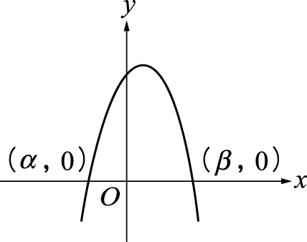
來源：78.數乙 難易度：易
( )06.0已知二次函數 y＝ax²＋bx＋c 的圖形如右圖，
則下列各不等式何者成立？
(Ａ) a＞0 (Ｂ) b＞0 (Ｃ) c＞0
(Ｄ) b²－4ac＞0 (Ｅ) α＋β＞0。
答案：(Ｂ)(Ｃ)(Ｄ)(Ｅ)
解析：(Ａ) ╳ ：開口向下 ⇒ a＜0
(Ｂ) ○：由兩根和－$\frac{b}{a}$＞0 且 a＜0 ⇒ b＞0
(Ｃ) ○：與 y 軸交點（0，c）在 y 軸正向 ⇒ c＞0
(Ｄ) ○：圖形與 x 軸交於相異兩點 ⇒ b²－4ac＞0
(Ｅ) ○：兩根和α＋β＝－$\frac{b}{a}$＞0

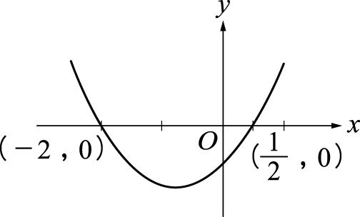
來源：83.學測 難易度：易
( )07.0若函數 f（x）＝ax²＋bx＋c 的圖形如右，
則下列各數哪些是負數？
(Ａ) a (Ｂ) b (Ｃ) c (Ｄ) b²－4ac (Ｅ) a－b＋c。
答案：(Ｃ)(Ｅ)
解析：(Ａ)開口向上 ⇒ a＞0
(Ｂ)對稱軸 x＝－$\frac{b}{2a}$在 y 軸左邊 ⇒－$\frac{b}{2a}$＜0，又 a＞0 ⇒ b＞0
(Ｃ)圖形與 y 軸之交點（0，c）在 y 軸負向 ⇒ c＜0
(Ｄ)圖形與 x 軸交於相異兩點 ⇒ b²－4ac＞0
(Ｅ) f（－1）＜0 ⇒ a－b＋c＜0

來源：86.學測 難易度：中
( )08.0設 f（x）＝$\sum_{n＝1}^{3}{}$（x－n）²＋$\sum_{n＝8}^{\text{10}}{}$（x－n）²，若 f（x）在 x＝a 處有最小值，則
(Ａ) a 為整數 (Ｂ) a＜5.9 (Ｃ) a＞5.1 (Ｄ)｜a－4｜＜0.5
(Ｅ)｜a－6｜＜0.5。
答案：(Ｂ)(Ｃ)
解析：f（x）＝$\sum_{n＝1}^{3}{}$（x－n）²＋$\sum_{n＝8}^{\text{10}}{}$（x－n）²
＝（x－1）²＋（x－2）²＋（x－3）²＋（x－8）²＋（x－9）²＋（x－10）²
在 x＝$\frac{1}{6}$（1＋2＋3＋8＋9＋10）＝5.5 時有最小值 ⇒ a＝5.5
所以選(Ｂ)(Ｃ)

來源：90.數乙 難易度：中
( )09.0設 a，b，c 為實數，且二次函數 f（x）＝ax²＋bx＋c 滿足 f（－1）＝－3，
f（3）＝－1，b²－4ac＜0，則
(Ａ) a＜0 (Ｂ) c＜0 (Ｃ) f（0）＜f（1） (Ｄ) f（4）＜f（5） (Ｅ) f（－3）＜f（－2）。
答案：(Ａ)(Ｂ)(Ｃ)(Ｅ)
解析：二次函數 f（x）＝ax²＋bx＋c 之 b²－4ac＜0
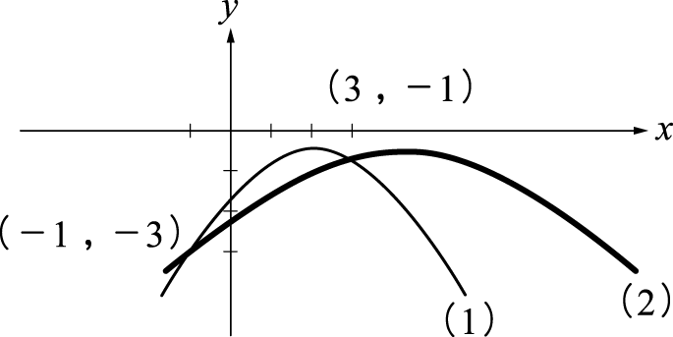
因為 y＝f（x）圖形與 x 軸沒有交點，
又 f（－1）＝－3，f（3）＝－1
故 f（x）恆負 ⇒ a＜0，c＜0
f（x）的圖形有下列兩種：
(１)對稱軸在（－1，－3），（3，－1）間
(２)對稱軸在（3，－1）的右側
故選(Ａ)(Ｂ)(Ｃ)(Ｅ)

來源：90.學測 難易度：中
( )010.0設 a，b，c 均為實數，若二次函數 f（x）＝ax²＋bx＋c 的圖形通過（0，－1）且與 x 軸相切，則下列選項何者為真？
(Ａ) a＜0 (Ｂ) b＞0 (Ｃ) c＝－1 (Ｄ) b²＋4ac＝0 (Ｅ) a＋b＋c≦0。
答案：(Ａ)(Ｃ)(Ｅ)
解析：拋物線通過（0，－1）⇒ c＝－1
拋物線通過（0，－1）且與 x 軸相切
⇒ 開口向下且圖形均在 x 軸下方
⇒ a＜0 且 a＋b＋c＝f（1）≦0 且 b²－4ac＝0
∴b²＋4ac＝4ac＋4ac＝8ac＝－8a＞0
而頂點（即切點）可能在 x 軸正向或負向上 ⇒ b 值正負不能確定
故選(Ａ)(Ｃ)(Ｅ)

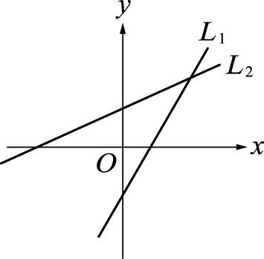
來源：96.學測 難易度：中
( )011.0如右圖，兩直線 L₁，L₂ 之方程式分別為
L₁：x＋ay＋b＝0，L₂：x＋cy＋d＝0；
試問下列哪些選項是正確的？
(Ａ) a＞0 (Ｂ) b＞0 (Ｃ) c＞0 (Ｄ) d＞0 (Ｅ) a＞c。
答案：(Ｄ)(Ｅ)
解析：(Ａ) L₁ 斜率＝－$\frac{1}{a}$＞0⇒ a＜0
(Ｂ) L₁ 的 y 截距－$\frac{b}{a}$＜0⇒ b＜0
(Ｃ) L₂ 斜率＝－$\frac{1}{c}$＞0⇒ c＜0
(Ｄ) L₂ 的 y 截距－$\frac{d}{c}$＞0⇒ d＞0
(Ｅ)又 m₁＞m₂ ⇒－$\frac{1}{a}$＞－$\frac{1}{c}$⇒$\frac{1}{a}$＜$\frac{1}{c}$⇒ a＞c

來源：76.數乙 難易度：中
12.利用 96 公尺長的繩子圍成矩形，使長與寬的比值不大於 5 且不小於 2，
則其面積最大為【 】平方公尺。
答案：512
解析：設長為 x 公尺，寬為（48－x）公尺，則 2≦$\frac{x}{\text{48}－x}$≦5
⇒$\begin{aligned}\left\{\text{96}－2x≦x | \right.\end{aligned}$⇒$\begin{aligned}\left\{3x≧\text{96} | \right.\end{aligned}$⇒ 32≦x≦40
矩形面積為 f（x）＝x（48－x）＝－x²＋48x＝－（x－24）²＋576，
其中 32≦x≦40，
所以最大面積為 f（32）＝32×16＝512 平方公尺

來源：82.數乙 難易度：中
13.若對所有實數 x，不等式－（x＋1）²＜（a－2）x－a＜（x－1）²－1 恆成立，則實數 a 之範圍為【 】。
答案：0＜a＜－2＋2$\sqrt{2}$
解析：不等式－（x＋1）²＜（a－2）x－a＜（x－1）²－1 恆成立
即－（x＋1）²＜（a－2）x－a 恆成立且（a－2）x－a＜（x－1）²－1 恆成立
(１)－（x＋1）²＜（a－2）x－a 恆成立
⇒ x²＋ax＋（1－a）＞0 恆成立
⇒ D＝a²－4（1－a）＜0 ⇒（a＋2）²＜8
⇒－2$\sqrt{2}$＜a＋2＜2$\sqrt{2}$
⇒－2－2$\sqrt{2}$＜a＜－2＋2$\sqrt{2}$……………①
(２)（a－2）x－a＜（x－1）²－1 恆成立
⇒ x²－ax＋a＞0 恆成立
⇒ D＝（－a）²－4a＜0 ⇒ a（a－4）＜0 ⇒ 0＜a＜4 ……………②
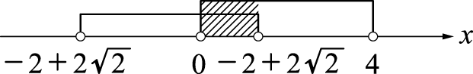
由①、②交集得 0＜a＜－2＋2$\sqrt{2}$

來源：83.數甲 難易度：易

14.若對所有實數 x，3x²＋2ax－a≧0 均成立，則 a 的範圍為【 】。
答案：－3≦a≦0
解析：所有實數 x，3x²＋2ax－a≧0 均成立
⇒ D≦0 ⇒ 4a²＋12a≦0 ⇒ 4a（a＋3）≦0 ⇒－3≦a≦0

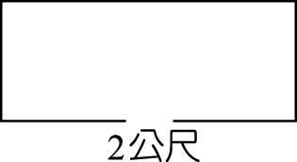
來源：95.數乙 難易度：易
15.一農夫想用 66 公尺長之竹籬圍成一長方形菜圃，
並在其中一邊正中央留著寬 2 公尺的出入口，如右圖所示。
此農夫所能圍成的最大面積為【 】平方公尺。
答案：289
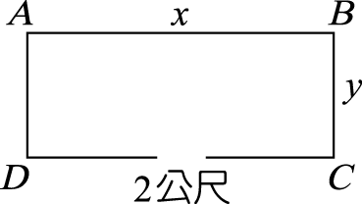
解析：如下圖，設$\overline{\text{AB}}$＝x 公尺，$\overline{\text{BC}}$＝y 公尺
則 x＋（x－2）＋2y＝66 ⇒ x＋y＝34
面積 xy＝x（34－x）＝－x²＋34x＝－（x－17）²＋289
即 x＝17 時，面積的最大值為 289 平方公尺

來源：95.數甲 難易度：中
16.以 O 表坐標平面的原點。給定一點 A（4，3），而點 B（x，0）在正 x 軸上變動。
若 （x）表$\overline{\text{AB}}$長，則△OAB 中兩邊長比值$\frac{x}{ℓ（x）}$的最大值為【 】。
（化成最簡分數）
答案：$\frac{5}{3}$
解析：（x）＝$\overline{\text{AB}}$＝$\sqrt{（x－4）^{2}＋3^{2}}$＝$\sqrt{x^{2}－8x＋\text{25}}$
$\frac{x}{ℓ（x）}$＝$\frac{x}{\sqrt{x^{2}－8x＋\text{25}}}$＝$\frac{1}{\sqrt{1－\frac{8}{x}＋\frac{\text{25}}{x^{2}}}}$
其中 1－$\frac{8}{x}$＋$\frac{\text{25}}{x^{2}}$＝25（$\frac{1}{x^{2}}$－$\frac{8}{\text{25}}$．$\frac{1}{x}$）＋1＝25（$\frac{1}{x}$－$\frac{4}{\text{25}}$）²－$\frac{\text{16}}{\text{25}}$＋1
＝25（$\frac{1}{x}$－$\frac{4}{\text{25}}$）²＋$\frac{9}{\text{25}}$
當$\frac{1}{x}$＝$\frac{4}{\text{25}}$，即 x＝$\frac{\text{25}}{4}$時分母有最小值$\sqrt{\frac{9}{\text{25}}}$＝$\frac{3}{5}$
因此$\frac{x}{ℓ（x）}$有最大值$\frac{1}{ \frac{3}{5} }$＝$\frac{5}{3}$

來源：99.學測 難易度：中
17.設 a，b 為實數。已知坐標平面上拋物線 y＝x²＋ax＋b 與 x 軸交於 P，Q 兩點，
且$\overline{\text{PQ}}$＝7。若拋物線 y＝x²＋ax＋（b＋2）與 x 軸的兩交點為 R，S，
則$\overline{\text{RS}}$＝【 】。
答案：$\sqrt{\text{41}}$
解析：設 x²＋ax＋b 兩根α，β，則∣α－β∣＝$\overline{\text{PQ}}$＝7
∵（α－β）²＝（α＋β）²－4αβ＝a²－4b＝49
同理${\overline{\text{RS}}}^{2}$＝a²－4（b＋2）＝a²－4b－8＝49－8＝41 ⇒$\overline{\text{RS}}$＝$\sqrt{\text{41}}$

來源：88.數乙 難易度：難
18.如下圖所示，$\overline{\text{FG}}$是一條 4 公尺的鐵絲，C 是線段 FG 上的一點，
將$\overline{\text{CG}}$圍成一個等腰直角三角形 CDE，將$\overline{\text{CF}}$圍成另一個等腰直角三角形 CBA，
(１)試說明梯形 ABDE 的面積與 C 點的位置無關。
(２)求梯形 ABDE 的面積
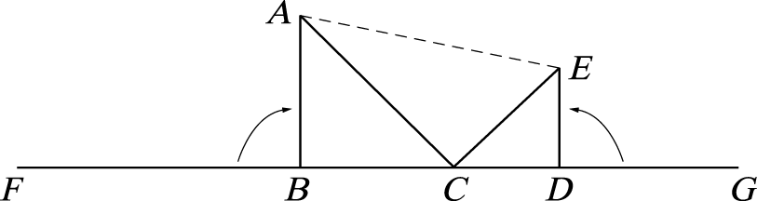
解：
答案：(１)設$\overline{\text{CG}}$＝x 公尺，則$\overline{\text{FG}}$＝（4－x）公尺
因為△ABC 與△CDE 都是等腰直角三角形，
所以$\overline{\text{AB}}$＝$\overline{\text{BC}}$＝$\frac{4－x}{2＋\sqrt{2}}$且$\overline{\text{CD}}$＝$\overline{\text{DE}}$＝$\frac{x}{2＋\sqrt{2}}$
⇒$\overline{\text{BD}}$＝$\overline{\text{BC}}$＋$\overline{\text{CD}}$＝$\frac{4－x}{2＋\sqrt{2}}$＋$\frac{x}{2＋\sqrt{2}}$＝$\frac{4}{2＋\sqrt{2}}$且$\overline{\text{DE}}$＋$\overline{\text{AB}}$＝$\frac{4}{2＋\sqrt{2}}$
梯形 ABDE 面積為$\frac{1}{2}$（$\overline{\text{DE}}$＋$\overline{\text{AB}}$）×$\overline{\text{BD}}$＝$\frac{1}{2}$×$\frac{4}{2＋\sqrt{2}}$×$\frac{4}{2＋\sqrt{2}}$＝4（3－$2\sqrt{2}$）
此值與 x 無關（即 x 值的大小不會影響此結果）
故梯形 ABDE 的面積與 C 點的位置無關
(２)由(１)的結果得知梯形 ABDE 的面積為 4（3－$2\sqrt{2}$）＝12－$8\sqrt{2}$

來源：98.指考乙 難易度：中
19.某製造玩具工廠，每次接到訂單都需開模 5 萬元，製造每一千個玩具材料費需 2 萬元，由此建立生產的基本成本函數 f（x）＝5＋2x，其中 x 以千個為單位。
依過去經驗，接到訂單數量與報價總值有如下關係：
數量（千個） | 報價總值（萬元）
5 | 37.5
10 | 70
15 | 97.5
以此資料建立一個二次函數的報價總值函數 g（x），
以及獲利函數 h（x）＝g（x）－f（x）。
(１)若接到訂單為 20 千個，請問交貨時，每千個玩具的基本成本平均是多少萬元？
(２)試求報價總值函數 g（x）。
(３)根據 h（x），試問訂單數量是多少時，獲利總值最高？
解：
答案：(１) f（20）＝5＋2×20＝45，$\frac{\text{45}}{\text{20}}$＝2.25（萬元）
(２)設二次函數 g（x）＝ax²＋bx＋c，則
$\begin{aligned}\left\{ g（5\text{）＝}\text{25}a＋5b＋c＝\text{37}\text{.}5 | \right.\left\{ g（\text{10}\text{）＝}\text{100}a＋\text{10}b＋c＝\text{70} | \right.\end{aligned}$，解得$\begin{aligned}\left\{a\text{＝－}\frac{1}{\text{10}} | \right.\left\{b＝8 | \right.\end{aligned}$，因此 g（x）＝－$\frac{1}{\text{10}}$x²＋8x
(３) h（x）＝g（x）－f（x）＝（－$\frac{1}{\text{10}}$x²＋8x）－（5＋2x）＝－$\frac{1}{\text{10}}$x²＋6x－5
＝－$\frac{1}{\text{10}}$（x－30）²＋85
當 x＝30 有 h（x）最大值 85，即訂單 30 千個＝30000 個時獲利最高
答：(１) 2.25 萬元；(２) g（x）＝－$\frac{1}{\text{10}}$x²＋8x；(３) 30000 個

2-2 多項式的運算與應用
來源：96.學測 難易度：易
( )01.0設 f（x）＝ax⁶－bx⁴＋3x－$\sqrt{2}$，其中 a，b 為非零實數，
則 f（5）－f（－5）之值為
(Ａ)－30 (Ｂ) 0 (Ｃ) 2$\sqrt{2}$ (Ｄ) 30 (Ｅ)無法確定（與 a，b 有關）。
答案：(Ｄ)
解析：f（5）－f（－5）＝（a．5⁶－b．5⁴＋15－$\sqrt{2}$）－（a．5⁶－b．5⁴－15－$\sqrt{2}$）
＝30

來源：100.學測 難易度：易
( )02.0多項式 4（x²＋1）＋（x＋1）²（x－3）＋（x－1）³ 等於下列哪一個選項？
(Ａ) x（x＋1）² (Ｂ) 2x（x－1）² (Ｃ) x（x－1）（x＋1）
(Ｄ) 2（x－1）²（x＋1） (Ｅ) 2x（x－1）（x＋1）。
答案：(Ｅ)
解析：直接展開得
（4x²＋4）＋（x³－x²－5x－3）＋（x³－3x²＋3x－1）＝2x³－2x
＝2x（x－1）（x＋1）
故選(Ｅ)

來源：84.學測 難易度：易
03.已知兩多項式 P（x）＝1＋2x＋3x²＋……＋10x⁹＋11x¹⁰＝$\sum_{i＝0}^{\text{10}}{}$（i＋1）x^{i}，
與 Q（x）＝1＋3x²＋5x⁴＋……＋9x⁸＋11x¹⁰＝$\sum_{i＝0}^{5}{}$（2i＋1）x^{2i}，
則 P（x）和 Q（x）的乘積中，x⁹ 的係數為【 】。
答案：110
解析：P(x)×Q (x) = (1＋2x＋3x²＋……＋10x⁹＋11x¹⁰)(1＋3x²＋5x⁴＋7x⁶＋9x⁸＋11x¹⁰)
x⁹ 的係數為 2×9＋4×7＋6×5＋8×3＋10×1＝110

來源：87.數乙 難易度：易
4.若多項式 x³＋4x²＋5x－3 除以 f（x）的商式為 x＋2，餘式為 2x－1，
則 f（x）＝【 】。
答案：x²＋2x－1
解析：由除法原理知：x³＋4x²＋5x－3＝f（x）×（x＋2）＋（2x－1）
⇒ f（x）×（x＋2）＝（x³＋4x²＋5x－3）－（2x－1）＝x³＋4x²＋3x－2
⇒ f（x）＝$\frac{x^{3}＋4x^{2}＋3x－2}{x＋2}$＝x²＋2x－1

2-3 餘式定理、因式定理
來源：92.學測 難易度：易
( )01.0若 f（x）＝x³－2x²－x＋5，則多項式 g（x）＝f（f（x））除以（x－2）所得的餘式為 (Ａ) 3 (Ｂ) 5 (Ｃ) 7 (Ｄ) 9 (Ｅ) 11。
答案：(Ｅ)
解析：所求餘式為 g（2）＝f（f（2））＝f（3）＝11

來源：95.學測 難易度：中
( )02.0學生練習計算三次多項式 f（x）除以一次多項式 g（x）的餘式。
已知 f（x）的三次項係數為 3，一次項係數為 2。甲生在計算時把 f（x）的
三次項係數錯看成 2（其它係數沒看錯），乙生在計算時把 f（x）的一次項係數錯看成－2（其它係數沒看錯），而甲乙兩生算出來餘式剛好一樣。
試問 g（x）可能等於以下哪些一次式？
(Ａ) x (Ｂ) x－1 (Ｃ) x－2 (Ｄ) x＋1 (Ｅ) x＋2。
答案：(Ａ)(Ｃ)(Ｅ)
解析：依題意，
甲：2x³＋bx²＋2x＋d＝g（x）．Q₁（x）＋r ……………①
乙：3x³＋bx²－2x＋d＝g（x）．Q₂（x）＋r ……………②
由②－①得 x³－4x＝g（x）（Q₂（x）－Q₁（x））
⇒ g（x）∣（x³－4x）＝x（x－2）（x＋2）
故選(Ａ)(Ｃ)(Ｅ)

來源：79.數甲 難易度：易
03.設 f (x) = 1250x⁶－2790x⁵－3125x⁴＋707x³＋100x²＋45x－62，則 f (3) =【 】。
答案：217
解析：
1250 | －2790 | －3125 | ＋707 | ＋100 | ＋45 | － 62 | 3
 | ＋3750 | ＋2880 | －735 | － 84 | ＋48 | ＋279
1250 | ＋ 960 | － 245 | － 28 | ＋ 16 | ＋93 | ，＋217

來源：81.數甲 難易度：中
04.設多項式 h（x）被 x²－1 除後的餘式為 3x＋4，並且已知 h（x）有因式 x。
若 h（x）被 x（x²－1）除後的餘式為 px²＋qx＋r，則 p²－q²＋r²＝【 】。
答案：7
解析：設 h（x）＝x（x²－1）q（x）＋p（x²－1）＋3x＋4
h（x）有因式 x ⇒ h（0）＝－p＋4＝0 得 p＝4
⇒餘式為 4（x²－1）＋3x＋4＝4x²＋3x
⇒ p＝4，q＝3，r＝0
故 p²－q²＋r²＝7

來源：81.數甲 難易度：中
05.設 p（x）＝ax³＋bx²＋cx＋d，其中 a，b，c，d 皆為常數，若以 x²＋x＋2 除之，
餘 x＋2，若以 x²＋x－2 除之，餘 3x＋4，試求：
(１)序組（a，b，c，d）＝【 】。
(２)若以 x＋1 除之，則餘式為【 】。
答案：(１)（$\frac{1}{2}$，1，$\frac{5}{2}$，3）；(２) 1
解析：(１)設 p（x）＝（ax＋m）（x²＋x＋2）＋x＋2
＝（ax＋n）（x²＋x－2）＋3x＋4
展開後比較係數：
ax³＋（a＋m）x²＋（2a＋m＋1）x＋（2m＋2）
＝ax³＋（a＋n）x²＋（－2a＋n＋3）x＋（－2n＋4）
得 $\begin{aligned}\left\{ a＋m ＝ 1 | \right.\end{aligned}$⇒ a＝$\frac{1}{2}$，m＝$\frac{1}{2}$
所以 p（x）＝（$\frac{1}{2}$x＋$\frac{1}{2}$）（x²＋x＋2）＋x＋2＝$\frac{1}{2}$x³＋x²＋$\frac{5}{2}$x＋3
故序組（a，b，c，d）＝（$\frac{1}{2}$，1，$\frac{5}{2}$，3）
(２)以 x＋1 除之餘式為 p（－1）＝－$\frac{1}{2}$＋1－$\frac{5}{2}$＋3＝1

來源：81.數乙 難易度：中
06.多項式（x⁵＋x²＋2x＋3）³ 除以（x⁴＋x＋1）所得的餘式為【 】。
答案：x³＋9x²＋27x＋27
解析：設（x⁵＋x²＋2x＋3）³＝（x⁴＋x＋1）Q（x）＋r（x）
則 r（x）＝（x⁵＋x²＋2x＋3）³｜_{x4＋x＋1=0}
＝〔x（x⁴＋x＋1）＋x＋3〕³＝（x＋3）³
＝x³＋9x²＋27x＋27

來源：86.學測 難易度：易
7.設 f（x）＝x⁵＋6x⁴－4x³＋25x²＋30x＋20，則 f（－7）＝【 】。
答案：6
解析：
1＋6－4＋25＋30 ＋20 | －7
－7＋7－21－28 －14
1－1＋3＋ 4＋ 2，＋ 6
由綜合除法，可得 f（－7）＝6

來源：87.學測 難易度：中
8.設 f（x）為一多項式。若（x＋1）f（x）除以 x²＋x＋1 的餘式為 5x＋3，
則 f（x）除以 x²＋x＋1 的餘式為【 】。
答案：2x＋5
解析：令 f（x）＝（x²＋x＋1）q（x）＋ax＋b，即所求餘式為 ax＋b，
則（x＋1）f（x）
＝（x＋1）（x²＋x＋1）q（x）＋（x＋1）（ax＋b）
＝（x＋1）（x²＋x＋1）q（x）＋ax²＋ax＋bx＋b
＝（x＋1）（x²＋x＋1）q（x）＋a（x²＋x＋1）＋bx＋b－a
已知（x＋1）f（x）除以 x²＋x＋1 其餘式為 5x＋3
可以得知 bx＋b－a＝5x＋3 ⇒ b＝5，a＝2
故所求餘式為 2x＋5

來源：90.學測 難易度：易
9.設多項式 f（x）除以 x²－5x＋4，餘式為 x＋2；除以 x²－5x＋6，餘式為 3x＋4，
則多項式 f（x）除以 x²－4x＋3，餘式為【 】。
答案：5x－2
解析：令 f（x）＝（x²－5x＋4）Q₁（x）＋x＋2＝（x－1）（x－4）Q₁（x）＋x＋2
⇒ f（1）＝3
f（x）＝（x²－5x＋6）Q₂（x）＋3x＋4＝（x－2）（x－3）Q₂（x）＋3x＋4
⇒ f（3）＝13
f（x）＝（x²－4x＋3）Q₃（x）＋ax＋b＝（x－1）（x－3）Q₃（x）＋ax＋b
由 $\begin{aligned}\left\{ f（ 1 \text{）＝} a＋b＝ 3 | \right.\end{aligned}$，解得 a＝5，b＝－2，所求餘式為 5x－2

來源：92.學測補考 難易度：易
10.設多項式(x＋1)⁶ 除以 x²＋1 的餘式為 ax＋b，則 a＝【 】，b＝【 】。
答案：－8；0
解析：設 f（x）＝（x＋1）⁶＝（x²＋1）Q（x）＋ax＋b
(x²＋2 x＋1) ³＝（x²＋1）Q（x）＋ax＋b
令x²＋1 = 0 ⇒ x² =－1
∴ ax＋b = 8 x³ = 8 x²．x =－8 x，得 a＝－8，b＝0

來源：94.學測 難易度：易
11.若多項式 x²＋x＋2 能整除 x⁵＋x⁴＋x³＋px²＋2x＋q，則數對(p，q) =【 】。
答案：（3，8）
解析：利用長除法
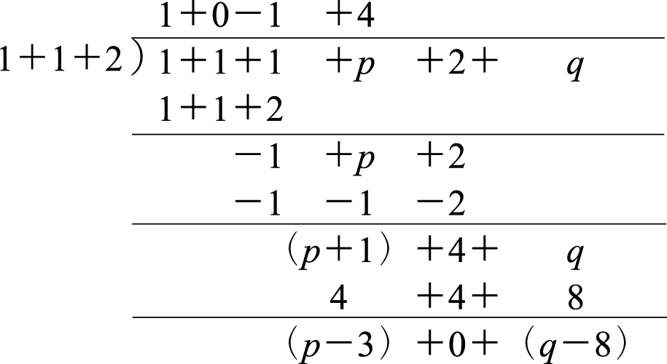
即可得 p－3＝0 且 q－8＝0 ⇒（p，q）＝（3，8）

來源：72.數乙 難易度：中
12.設 x 的三次式 f（x）＝x³＋kx²＋$ℓ$x＋m（k，$ℓ$，m 為常數）滿足下列條件：
(Ⅰ) f（x）除以 x²＋x＋1 得餘式 5x－3。
(Ⅱ) f（x）除以 x－1 得餘式為－4。
試求：(１) k，$ℓ$，m 之值。
(２) f（x）＝0 的解。
解：
答案：因為 deg f（x）＝3 且其領導係數為 1
所以令 f（x）＝（x²＋x＋1）（x＋a）＋5x－3
由 f（x）除以 x－1 之餘式為－4 ⇒ f（1）＝－4
⇒ 3（a＋1）＋2＝－4 得 a＝－3
(１) f（x）＝（x²＋x＋1）（x－3）＋5x－3＝x³－2x²＋3x－6 ⇒ k＝－2，$ℓ$＝3，m＝－6
(２)由 f（2）＝0，知 f（x）有一次因式 x－2 ⇒ f（x）＝（x－2）（x²＋3）
所以 f（x）＝0 之解為 x＝2，±$\sqrt{3}$i
答：(１) k＝－2，$ℓ$＝3，m＝－6；(２) x＝2 或±$\sqrt{3}$i

來源：85.數乙 難易度：中
13.設 f（x）與 g（x）為實係數多項式，以 x²－3x＋2 除 f（x）得餘式 3x－4，
以 x－1 除 g（x）得餘式 5，試求以 x－1 除 f（x）＋g（x）的餘式。
解：
答案：以 x²－3x＋2 除 f（x）得餘式 3x－4
⇒ f（x）＝（x²－3x＋2）q（x）＋3x－4＝（x－1）（x－2）q（x）＋3x－4
⇒ f（1）＝－1……………①
又以 x－1 除 g（x）得餘式 5 ⇒ g（1）＝5……………②
故以 x－1 除 f（x）＋g（x）的餘式為 f（1）＋g（1）＝（－1）＋5＝4
答：4

來源：87.數甲 難易度：中
14.設 a，b，c 為正整數，而 b，c 的最大公因數為 2，
且（13x＋a）²＝（12x＋b）²＋（5x＋c）² 對任意實數 x 恆成立，求 a，b，c 之值。
解：
答案：由（13x＋a）²＝（12x＋b）²＋（5x＋c）²
⇒ 169x²＋26ax＋a²＝144x²＋24bx＋b²＋25x²＋10cx＋c²
＝169x²＋（24b＋10c）x＋b²＋c²
⇒（26a－24b－10c）x＋（a²－b²－c²）＝0
∵對所有實數 x 恆成立
∴$\begin{aligned}\left\{ \text{26}a－\text{24}b－\text{10}c＝ 0 | \right.\end{aligned}$ ⇒
由①得 a＝$\frac{\text{12}b＋\text{5c}}{\text{13}}$代入②得$\frac{（ \text{12}b＋5c）^{2}}{\text{169}}$＝b²＋c²
⇒ 144b²＋120bc＋25c²＝169b²＋169c²
⇒ 25b²－120bc＋144c²＝0
⇒（5b－12c）²＝0 ∴5b＝12c，即 b：c＝12：5
又（b，c）＝2，且 b，c 為正整數 ∴b＝24，c＝10，而 a＝26
答：a＝26，b＝24，c＝10

2-4 複數
來源：91.學測補考 難易度：中
( )01.0方程式 x⁴＋2x²－1＝0 有多少個實根？
(Ａ) 0 (Ｂ) 1 (Ｃ) 2 (Ｄ) 3 (Ｅ) 4。
答案：(Ｃ)
解析：令 y＝x²（y≧0），則 y²＋2y－1＝0 ⇒ y＝－1±$\sqrt{2}$（負不合）
所以 x²＝－1＋$\sqrt{2}$ ⇒ x＝±$\sqrt{\sqrt{2}－1}$（兩實根），故選(Ｃ)

來源：82.數乙 難易度：中
2.若 a 與 a＋2 為異號的兩實數，且均為方程式 x²＋│x│＋3k＝0 的解，則 k＝【 】。
答案：－$\frac{2}{3}$
解析：依題意 a＜0，a＋2＞0 為 x²＋│x│＋3k＝0 之兩根
∴a²＋│a│＋3k＝0 ⇒ a²－a＋3k＝0 ……………①
又（a＋2）²＋│a＋2│＋3k＝0 ⇒（a＋2）²＋（a＋2）＋3k＝0
⇒ a²＋5a＋6＋3k＝0 ………………………………②
②－①得 6a＋6＝0 ⇒ a＝－1
代回①得 3k＝－2 ⇒ k＝－$\frac{2}{3}$

2-5 多項式方程式
來源：85.學測 難易度：易
( )01.0設 f（x）為實係數三次多項式，且 f（i）＝0（i＝$\sqrt{－1}$），
則函數 y＝f（x）的圖形與 x 軸有幾個交點？
(Ａ) 0 (Ｂ) 1 (Ｃ) 2 (Ｄ) 3 (Ｅ)因 f（x）的不同而異。
答案：(Ｂ)
解析：因為 f（x）＝0 為實係數方程式，所以「若 f（i）＝0，則 f（－i）＝0」
又 f（x）＝0 為三次方程式，必有三個根，而虛根必成對出現
所以第三根為實數，故函數 y＝f（x）的圖形與 x 軸有 1 個交點，故選(Ｂ)

來源：87.學測 難易度：易
( )02.0設 1－i 為 x²＋ax＋3－i＝0 的一根，則 a 的值為何？
(Ａ)－3 (Ｂ)－2 (Ｃ)－1－i (Ｄ) 2 (Ｅ) 3。
答案：(Ａ)
解析：兩根積為 3－i，另一根為$\frac{3－i}{1－i}$＝2＋i
兩根和為－a＝（1－i）＋（2＋i）＝3 ⇒ a＝－3
故選(Ａ)
＊注意：本題非實係數多項方程式，不可因一根為 1－i
而判斷另一根 1＋i

來源：91.指考乙 難易度：易
( )03.0方程式 x⁴－4x³－3x²＋x＋1＝0 在下列哪兩個整數之間有實根？
(Ａ)－3 與－2 之間 (Ｂ)－2 與－1 之間 (Ｃ)－1 與 0 之間
(Ｄ) 0 與 1 之間 (Ｅ) 1 與 2 之間。
答案：(Ｄ)
解析：令 f（x）＝x⁴－4x³－3x²＋x＋1
得 | x | －3 | －2 | －1 | 0 | 1 | 2
得 | f（x） | 160 | 35 | 2 | 1 | －4 | －25
所以在 0 與 1 之間有實根，故選(Ｄ)

來源：95.數甲 難易度：中
( )04.0試問方程式（x²＋x＋1）³＋1＝0 有幾個相異實數解？
(Ａ) 0 個 (Ｂ) 1 個 (Ｃ) 2 個 (Ｄ) 3 個 (Ｅ) 6 個。
答案：(Ａ)
解析：令 y＝x²＋x＋1，則 y³＋1＝0 ⇒（y＋1）（y²－y＋1）＝0
因 y²－y＋1＝0 無實數解 ∴ y＝－1 即 x²＋x＋1＝－1⇒ x²＋x＋2＝0
判別式 1²－4×2＝－7＜0
亦無實數解，故方程式無實數解，故選(Ａ)
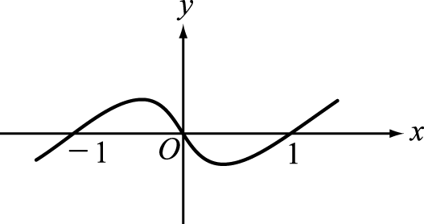

來源：88.數甲 難易度：中
( )05.0已知 y＝x（x－1）（x＋1）之圖形如下圖，
今考慮 f（x）＝x（x－1）（x＋1）＋0.01，
則方程式 f（x）＝0
(Ａ)有三個實根 (Ｂ)當 x＜－1 時，恰有一實根
(Ｃ)當－1＜x＜0 時，恰有一實根（有一實根且僅有一實根）
(Ｄ)當 0＜x＜1 時，恰有一實根 (Ｅ)當 x＞1 時，恰有一實根。
答案：(Ａ)(Ｂ)
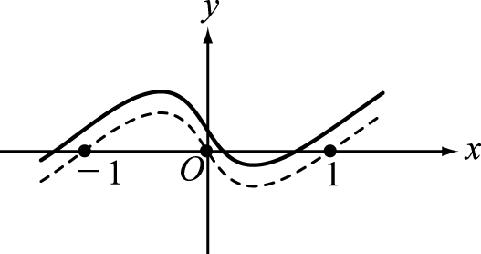
解析：將 y＝x（x－1）（x＋1）圖形向上平移 0.01 單位得圖形如右，
可發現最小根 x₁＜－1
其餘兩根 x₂，x₃ 均在（0，1）之中
故選(Ａ)(Ｂ)

來源：88.學測 難易度：易
( )06.0三次方程式 x³＋x²－2x－1＝0 在下列哪些連續整數之間有根？
(Ａ)－2 與－1 之間 (Ｂ)－1 與 0 之間 (Ｃ) 0 與 1 之間 (Ｄ) 1 與 2 之間 (Ｅ) 2 與 3 之間。
答案：(Ａ)(Ｂ)(Ｄ)
解析：設 f（x）＝x³＋x²－2x－1
x | －2 | －1 | 0 | 1 | 2 | 3
f（x） | －1 | 1 | －1 | －1 | 7 | 29
所以該方程式的實根落在（－2，－1），（－1，0），（1，2）之中
故選(Ａ)(Ｂ)(Ｄ)

來源：89.數乙 難易度：中
( )7.0關於多項式 f（x）＝x⁴－15，下列選項何者為真？
(Ａ) f（x）＝0 在 1 與 2 之間有一實根
(Ｂ) f（x）＝0 在－2 與－1 之間有一實根 (Ｃ) f（x）＝0 沒有大於 2 的實根 (Ｄ) f（x）＝0 沒有小於－2 的實根 (Ｅ) f（x）＝0 有四個實根。
答案：(Ａ)(Ｂ)(Ｃ)(Ｄ)
解析：因為 f（x）＝x⁴－15，所以
x | x＜－2 | －2 | －1 | 0 | 1 | 2 | x＞2
f（x） | ＋ | ＋ | － | － | － | ＋ | ＋
由上表得知(Ａ)(Ｂ)(Ｃ)(Ｄ)是正確的
x⁴＝15 ⇒ x²＝±$\sqrt{\text{15}}$（負不合）
⇒ x＝±$\sqrt[4]{\text{15}}$（只有兩實根），所以(Ｅ)是錯的

來源：92.學測補考 難易度：中
( )8.0關於三次多項式 f（x）＝x³－6x²＋1，試問下列敘述哪些是正確的？
(Ａ) f（x）＝0 有實根落在 0 與 1 之間 (Ｂ) f（x）＝0 有實根大於 1
(Ｃ) f（x）＝0 有實根小於－1 (Ｄ) f（x）＝0 有實根也有虛根
(Ｅ) f（x）＝10 有實數解。
答案：(Ａ)(Ｂ)(Ｅ)
解析：已知 f（x）＝x³－6x²＋1
(Ａ) f（0）f（1）＝1×（－4）＜0 ⇒ f（x）＝0 在 0 與 1 之間至少有一實根
（奇數個）
(Ｂ) f（1）＝（－4）＜0，而 f（x）是領導係數為 1 的三次式
所以當 x 很大時，f（x）必大於 0，故 f（x）＝0 必有實根大於 1
(Ｃ) f（－1）＝－6＜0，且當 a＜－1 時 f（x）＜0 恆成立
所以 f（x）＝0 沒有實根小於－1
x | x＜－1 | －1 | 0 | 1 | 2 | 3 | 4 | 5 | 6
f（x） | － | － | ＋ | － | － | － | － | － | ＋
(Ｄ) f（x）＝0 有三實根，沒有虛根
(Ｅ)因為 f（x）為三次式，所以 f（x）可以等於所有實數，故必有實根
故選(Ａ)(Ｂ)(Ｅ)

來源：93.學測 難易度：中
( )9.0設 f（x）為三次實係數多項式，且知複數 1＋i 為 f（x）＝0 之一解，
試問下列哪些敘述是正確的？
(Ａ) f（1－i）＝0 (Ｂ) f（2＋i）≠0 (Ｃ) f（x）＝x 沒有實根
(Ｄ) f（x³）＝0 沒有實根 (Ｅ)若 f（0）＞0 且 f（2）＜0，則 f（4）＜0。
答案：(Ａ)(Ｂ)(Ｅ)
解析：(Ａ)(Ｂ)因為實係數方程式如有複數根必成雙出現
故依所給條件可設：f（x）＝0 三根為 1＋i，1－i，α（α∈R）
可知選項(Ａ)(Ｂ)均正確
(Ｃ)因 f（x）＝x 亦為實係數三次方程式，依複數根成雙定理，原式有三根，
因此至少有一實根
(Ｄ)因 f（x³）＝0 為實係數九次方程式，同理至少有一實根
(Ｅ)因 f（0）×f（2）＜0，所以 f（x）＝0 的惟一實根在（0，2）之間
若 f（4）＞0，則 f（2）×f（4）＜0 有另外實根，故 f（4）＜0
故選(Ａ)(Ｂ)(Ｅ)

來源：96.數甲 難易度：中
( )10.0設 P（x）是一個五次實係數多項式。若 P（x）除以 x－3 的餘式是 2，
且商 Q（x）是一個係數均為正數的多項式，試問下列哪些選項是正確的？
(Ａ) P（x）＝0 與 Q（x）＝0 有共同的實根 (Ｂ) 3 是 P（x）＝2 唯一的實根 (Ｃ) P（x）不能被 x－4 整除 (Ｄ) P（x）＝0 一定有小於 3 的實根
(Ｅ) P（x）除以（x－3）（x＋3）的餘式也是 2。
答案：(Ｃ)(Ｄ)
解析：設 P（x）＝（x－3）Q（x）＋2
(Ａ) ╳ ：設 P（x）＝0 與 Q（x）＝0 有共同的實根為α，
則 Q（α）＝0 ⇒ P（α）＝2，矛盾
(Ｂ) ╳ ：只要是四次方程式 Q（x）＝0 的實根，均為方程式 P（x）＝2 的實根，所以未必唯一
(Ｃ) ○：商 Q（x）是一個係數均為正數的多項式
⇒ Q（4）＞0 ⇒ P（4）＝Q（4）＋2≠0
(Ｄ) ○：五次方程式 P（x）＝0 必定有實根，
設此實根α⇒（α－3）Q（α）＝－2
若α＞3，則因為 Q（x）是一個係數均為正數的多項式
⇒（α－3）Q（α）＞0（不合），故實根α必小於 3
(Ｅ) ╳ ：舉反例，Q（x）＝x³（x＋4），得 P（x）＝x³（x－3）（x＋4）＋2，
其除以（x－3）（x＋3）的餘式並不是 2
故選(Ｃ)(Ｄ)

來源：96.數乙 難易度：中
( )11.0假設 a，b 是整數，且 b≠0。已知 c＝$\frac{a}{3}$＋$\frac{b\sqrt{2}}{3}$i 是實係數一元二次方程式
x²＋kx＋1＝0 的一個解。請問下列哪些選項是正確的？
(Ａ)$\frac{1}{c}$是上述方程式的另外一個解 (Ｂ)$\frac{1}{c}$＝$\frac{a}{3}$－$\frac{b\sqrt{2}}{3}$i
(Ｃ) c＋$\frac{1}{c}$＝k (Ｄ) k 一定是整數 (Ｅ) a 一定是奇數。
答案：(Ａ)(Ｂ)(Ｅ)
解析：因實係數方程式虛根成共軛對，故另一根為$\overline{c}$＝$\frac{a}{3}$－$\frac{b\sqrt{2}}{3}$i
又兩根之積 c．$\overline{c}$＝∣c∣²＝1 ⇒∣c∣＝1 且可得$\overline{c}$＝$\frac{1}{c}$
再由∣c∣²＝$\frac{a^{2}}{9}$＋$\frac{2b^{2}}{9}$＝1，得 a²＋2b²＝9
當 b＝±1 時，a＝±$\sqrt{7}$，不合（非整數）
當 b＝±2 時，a＝±1，故 a＝±1 為奇數
最後由兩根之和 c＋$\frac{1}{c}$＝$\frac{2a}{3}$＝－k，所以 k 不為整數
故選(Ａ)(Ｂ)(Ｅ)

來源：96.學測 難易度：易
( )12.0設 f（x）為一實係數三次多項式且其最高次項係數為 1，已知 f（1）＝1，
f（2）＝2，f（5）＝5，則 f（x）＝0 在下列哪些區間必定有實根？
(Ａ)（－∞，0） (Ｂ)（0，1） (Ｃ)（1，2） (Ｄ)（2，5）
(Ｅ)（5，∞）。
答案：(Ｂ)(Ｄ)
解析：考慮 g（x）＝f（x）－x，則 g（1）＝g（2）＝g（5）＝0
又 g（x）的三次項係數與 f（x）的三次項係數相同，皆為 1
因此 g（x）＝f（x）－x＝（x－1）（x－2）（x－5），
得到 f（x）＝（x－1）（x－2）（x－5）＋x
則有
x | －∞ | 0 | 1 | 2 | 3 | 4 | 5 | ∞
f（x） | － | － | ＋ | ＋ | － | － | ＋ | ＋
因此在（0，1）及（2，5）有實根
故選(Ｂ)(Ｄ)

來源：100.學測 難易度：中
( )13.0設 f（x）＝x（x－1）（x＋1），請問下列哪些選項是正確的？
(Ａ) f（$\frac{1}{\sqrt{2}}$）＞0 (Ｂ) f（x）＝2 有整數解 (Ｃ) f（x）＝x²＋1 有實數解
(Ｄ) f（x）＝x 有不等於零的有理數解 (Ｅ)若 f（a）＝2，則 f（－a）＝2。
答案：(Ｃ)
解析：f（x）＝x（x－1）（x＋1）＝x³－x
(Ａ) ╳ ：f（$\frac{1}{\sqrt{2}}$）＝$\frac{1}{\sqrt{2}}$（$\frac{1}{\sqrt{2}}$－1）（$\frac{1}{\sqrt{2}}$＋1）＜0
(Ｂ) ╳ ：f（x）＝2 ⇒ x³－x－2＝0，將±1，±2 代入均不合，因此沒有整數解
(Ｃ) ○：f（x）＝x²＋1 ⇒ x³－x²－x－1＝0三次實係數方程式必有實數解
（或將 1，2 分別代入一負一正亦可由勘根定理得知有實根）
(Ｄ) ╳ ：f（x）＝x ⇒ x³－2x＝0 ⇒ x（x²－2）＝0 ⇒ x＝0，±$\sqrt{2}$
(Ｅ) ╳ ：f（a）＝a³－a＝2，則 f（－a）＝－a³＋a＝－2
故選(Ｃ)

來源：78.數乙 難易度：中
14.已知三次方程式 4x³－20x²－29x－25＝0 在連續兩個正整數 n 與 n＋1 之間有一個根，那麼 n＝【 】。
答案：6
解析：設 f（x）＝4x³－20x²－29x－25，則
x | 0 | 1 | 2 | 3 | 4 | 5 | 6 | 7 | x＞7
f（x） | －25 | －70 | －131 | －184 | －205 | －170 | －55 | 164 | 恆為正
所以此方程式在 6，7 之間有一根，故 n＝6

來源：79.數乙 難易度：中
15.方程式 x³－3x²－17x－13＝0 的正根為【 】。
答案：2＋$\sqrt{\text{17}}$
解析：x³－3x²－17x－13＝（x＋1）（x²－4x－13）
⇒ x＝－1 或 x＝2 ±$\sqrt{\text{17}}$
⇒ 正根為 2＋$\sqrt{\text{17}}$

來源：86.數乙 難易度：中
16.設方程式 x⁴＋3x³＋bx²＋cx＋10＝0 有四個相異有理根，則其最大根為【 】。
答案：2
解析：由根與係數的關係知，四相異有理根的和為－3，乘積為 10
所以此四根為－1，1，2，－5 ⇒ 最大根為 2

來源：89.數甲 難易度：中
17.設實係數二次方程式 x²＋x＋c＝0 的兩根 a，b 都不是實數，
而且$\frac{1}{a}$，$\frac{1}{b}$也是此方程式的兩根，則 a²＋b² 的數值為【 】。
答案：－1
解析：利用根與係數的關係
a＋b＝$\frac{1}{a}$＋$\frac{1}{b}$＝$\frac{a＋b}{\text{ab}}$＝－1 ⇒$\begin{aligned}\left\{a＋b\text{＝－}1 | \right.\end{aligned}$
⇒ a²＋b²＝（a＋b）²－2ab＝（－1）²－2＝－1

來源：89.學測 難易度：中
18.設三次方程式 x³－17x²＋32x－30＝0 有兩複數根 a＋i，1＋bi，
其中 a，b 是不為 0 的實數，則它的實根為【 】。
答案：15
解析：實係數方程式之虛根必共軛成對
⇒ a＋i 與 1＋bi 互為共軛複數 ⇒ a＝1，b＝－1
令 x＝1±i ⇒（x－1）²＝－1 ⇒ x²－2x＋2＝0
所以 x³－17x²＋32x－30＝（x²－2x＋2）（x－15），故其實根為 15

來源：90.數甲 難易度：中
19.設整係數方程式 x⁴＋ax³＋bx²＋cx＋40＝0 有四個相異正整數根，
則四根之和為【 】。
答案：12
解析：由根與係數的關係知此四個相異正整數根的乘積為 40
⇒ 此四個相異正整數根為 1，2，4，5
⇒ 四根之和為 1＋2＋4＋5＝12

來源：93.指考乙 難易度：中
20.設 a 為實數，令α，β為二次方程式 x²＋ax＋（a－2）＝0 的兩個根。
試問當 a 為何值時，｜α－β｜有最小值？答：a＝【 】。
答案：2
解析：由根與係數的關係α＋β＝－a，αβ＝a－2
$⇒$｜α－β｜²＝（α＋β）²－4αβ＝（－a）²－4（a－2）＝a²－4a＋8
＝（a－2）²＋4
$⇒$｜α－β｜有最小值$\sqrt{4}$＝2，此時 a＝2

來源：99.學測 難易度：中
21.設 f（x）為滿足下列條件的最低次實係數多項式，f（x）最高次項的係數為 1，
且 3－2i，i，5 皆為方程式 f（x）＝0 的解（其中 i²＝－1）。
則 f（x）之常數項為【 】。
答案：－65
解析：由實係數多項方程式虛根成雙知：3＋2i，－i 亦為 f（x）＝0 的解
因此 f（x）＝［x－（3－2i）］［x－（3＋2i）］（x－i）［x－（－i）］（x－5）
＝（x²－6x＋13）（x²＋1）（x－5）
常數項為 13×1×（－5）＝－65

來源：85.數乙 難易度：中
22.設 f（x）與 g（x）為實係數多項式，以 x²－3x＋2 除 f（x）得餘式 3x－4，
以 x－1 除 g（x）得餘式 5，且 g（2）＝－3，
(１)試求以 x－1 除 f（x）＋g（x）的餘式。
(２)試證：f（x）．g（x）＝0 在 1 與 2 之間有實根。
解：
答案：(１)以 x²－3x＋2 除 f（x）得餘式 3x－4
⇒ 以（x－1）（x－2）除 f（x）得餘式 3x－4
⇒ f（1）＝－1，f（2）＝2，又以 x－1 除 g（x）得餘式 5 ⇒ g（1）＝5
所以 x－1 除 f（x）＋g（x）的餘式 f（1）＋g（1）＝（－1）＋5＝4
(２) f（1）f（2）＝（－1）（2）＜0
⇒ f（x）＝0 在 1 與 2 之間必有實根
⇒ 此根亦為 f（x）．g（x）＝0 之實根
故 f（x）．g（x）＝0 在 1 與 2 之間有實根
【另解】
g（1）g（2）＝（5）（－3）＜0
⇒ g（x）＝0 在 1 與 2 之間必有實根
⇒ 此根亦為 f（x）．g（x）＝0 之實根
故 f（x）．g（x）＝0 在 1 與 2 之間有實根
答：(１) 4

2-6 多項式函數的圖形與多項式不等式
來源：86.學測 難易度：易
( )01.0設 f（x）為二次函數，且不等式 f（x）＞0 之解為－2＜x＜4，
則 f（2x）＜0 之解為
(Ａ)－1＜x＜2 (Ｂ) x＜－1 或 x＞2 (Ｃ) x＜－2 或 x＞4 (Ｄ)－4＜x＜8 (Ｅ) x＜－4 或 x＞8。
答案：(Ｂ)
解析：由－2＜x＜4 可得（x＋2）（x－4）＜0 ⇒－（x＋2）（x－4）＞0
設二次函數 f（x）＝a〔－（x＋2）（x－4）〕＝－a（x＋2）（x－4），a＞0
則 f（2x）＝－a（2x＋2）（2x－4），a＞0
因此 f（2x）＜0 即為－a（2x＋2）（2x－4）＜0，a＞0
⇒（x＋1）（x－2）＞0 ⇒ x＜－1 或 x＞2

來源：93.學測 難易度：易
( )02.0設 f（x）為三次實係數多項式，且知複數 1＋i 為 f（x）＝0 之一解。
試問下列哪些敘述是正確的？ (Ａ) f（1－i）＝0 (Ｂ) f（2＋i）≠0
(Ｃ)沒有實數 x 滿足 f（x）＝x (Ｄ)沒有實數 x 滿足 f（x³）＝0
(Ｅ)若 f（0）＞0 且 f（2）＜0，則 f（4）＜0。
答案：(Ａ)(Ｂ)(Ｅ)
解析：(Ａ)因為 1＋i 為實係數多項方程式 f（x）＝0 之一解
所以 1＋i 之共軛複數 1－i 亦為 f（x）＝0 之一解 ⇒ f（1－i）＝0
(Ｂ)因式分解 f（x）＝（ax－b）〔x－（1＋i）〕〔x－（1－i）〕＝（ax－b）（x²－2x＋2），其中 a，b 為實數，因此 f（2＋i）≠0
(Ｃ)考慮 f（x）－x＝0 為三次實係數多項方程式，必有 3 個根，因為虛數根必成雙（互為共軛複數），因此 f（x）－x＝0 有 2 虛根 1 實根或 3 實根
亦即 f（x）－x＝0 必有實根 ⇒ 必有實數 x 滿足 f（x）＝x
(Ｄ) f（x³）＝0 ⇒（ax³－b）（x⁶－2x³＋2）＝0 為九次實係數多項方程式，必有 9 個根，因為虛數根必成雙，因此 f（x³）＝0 至少有一實數根
(Ｅ) f（0）×f（2）＜0，由勘根定理知 0 與 2 間有一實根
若 f（4）≧0，則 f（2）×f（4）≦0 ⇒ f（x）＝0 有另一實根
則 f（x）＝0 有 2 虛根 2 實根，此與 f（x）為三次多項式矛盾，故 f（4）＜0
故選(Ａ)(Ｂ)(Ｅ)

來源：97.指考乙 難易度：中
( )03.0請問對於下列哪些選項，可以找到實數 a，使得選項裡面所有的數都同時滿足一元二次不等式 x²＋（2－a）x－2a＜0？
(Ａ)－1，0 (Ｂ) 1，2，3，……（所有的正整數） (Ｃ)－3，－4，－5，……（所有小於－2 的整數） (Ｄ) 97，2008 (Ｅ)－π，π（π是圓周率）。
答案：(Ａ)(Ｄ)
解析：x²＋（2－a）x－2a＜0 ⇒（x－a）（x＋2）＜0
(Ａ) ○：只要取 a＞0 即可，例如 a＝1 時，不等式的解為－2＜x＜1，則－1，0 均滿足
(Ｂ) ╳ ：若正整數 n 滿足不等式，則 n 滿足－2＜x＜a，因此 a＞n，但 n 為任意自然數，所以找不到如此的 a
(Ｃ) ╳ ：若負整數－n 滿足不等式，其中 n≧3，則－n 滿足 a＜x＜－2
因此 a＜－n ⇒－a＞n，但 n 可為無限大
所以找不到如此的 a
(Ｄ) ○：只要取 a＝2009，不等式的解為－2＜x＜2009，則 97，2008 均滿足
(Ｅ) ╳ ：由於－π＜－2，π＞－2
因此－2 與 a 之間無法同時包含－π與π
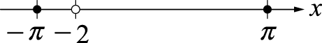
故選(Ａ)(Ｄ)

來源：99.指考乙 難易度：中
( )04.0關於多項式不等式：
x²（x＋5）（x＋1）（x－4）（x－7）＜（2x－3）（x＋5）（x＋1）（x－4）（x－7），
下列哪些選項是它的一個解？ (Ａ)－2π (Ｂ)－π (Ｃ)π (Ｄ) 2π。
答案：(Ｂ)(Ｄ)
解析：原式即（x＋5）（x＋1）（x－4）（x－7）〔x²－（2x－3）〕＜0
⇒（x＋5）（x＋1）（x－4）（x－7）（x²－2x＋3）＜0，
其中 x²－2x＋3＝（x－1）²＋2＞0 恆成立
因此（x＋5）（x＋1）（x－4）（x－7）＜0
解為－5＜x＜－1 或 4＜x＜7，故選(Ｂ)(Ｄ)

來源：92.指考乙 難易度：中
5.沈醫師認為身高 H（公尺）的人，其理想體重 W（公斤），
應符合公式 W＝22H²（公斤），一般而言，體重在理想體重±10 ％範圍內，
稱為標準體重；超過 10 ％但不超過 20 ％者，稱為微胖；超過 20 ％者，稱為肥胖。微胖及肥胖都是過重的現象。對身高 H，體重 W 的人，
體重過重的充要條件為 W＞cH²＋dH＋e，則序組（c，d，e）＝【 】。
答案：（24.2，0，0）
解析：體重過重的充要條件為：體重 W＞理想體重×（1＋10 ％）
⇒ W＞22H²×1.1＝24.2H²
因此 24.2H²＝cH²＋dH＋e 恆成立 ⇒ c＝24.2，d＝0，e＝0
故序組（c，d，e）＝（24.2，0，0）

來源：92.學測補考 難易度：易
6.試問不等式（x²－4x＋2）（2x－5）（2x－37）≦0 有多少個整數解？
答：【 】個。
答案：17
解析：（x²－4x＋2）（2x－5）（2x－37）≦0
⇒〔x－（2－$\sqrt{2}$）〕〔x－（2＋$\sqrt{2}$）〕（2x－5）（2x－37）≦0
⇒ 2－$\sqrt{2}$＜x＜$\frac{5}{2}$ 或 2＋$\sqrt{2}$＜x＜$\frac{\text{37}}{2}$
若 x 為整數，則 1≦x≦2 或 4≦x≦18
整數解共有 2＋（18－3）＝17（個）

來源：83.數乙 難易度：中
7.已知多項式 f（x）＝x⁴－5x³＋3x²＋19x－30 有一複數根 2＋i，
若實數 a 滿足 f（a）＜0，試求 a 之範圍。
解：
答案：實係數方程式有一複數根 2＋i，必有另一複數根為 2－i
令 x＝2±i，則（x－2）²＝－1 ⇒ x²－4x＋5＝0
⇒ f（x）＝（x²－4x＋5）（x²－x－6）＝（x²－4x＋5）（x＋2）（x－3）
由 f（a）＝（a²－4a＋5）（a＋2）（a－3）＜0
因為 a²－4a＋5＞0 恆成立 ⇒（a＋2）（a－3）＜0 ⇒－2＜a＜3
答：－2＜a＜3

